**Projeto de Supervisão Predial**

**Projeto: Supervisão Predial**

**Versão: 1.0**

Índice

Introdução 3

Objetivo 3

Plataforma de Implementação 3

Levantamento de necessidades 3

Arquitetura do Software 3

Componente de Gerência de Tarefas (CGT) 4

Camada de Interface com o Usuário 4

Camada de Gerência de Dados 5

Estação remota e sensores 5

Lógica de funcionamento 6

# Introdução

Esse sistema permitirá aos usuários monitorar o status ambiental do prédio.

## Objetivo

O objetivo do presente documento é expor as necessidades e funcionalidades gerais do sistema, definindo os requisitos do sistema em termos de necessidades dos usuários finais e como poderá ser implantado.

# Plataforma de Implementação

A fim de entregar um pacote que atenda a necessita do cliente, o sistema contará com um conjunto de sensores que aferirá os dados da forma que o cliente necessita sendo assim, usaremos como sensor a seguinte configuração “Raspberry Pi” com dispositivos que possuem a capacidade de aferir os dados de temperatura, pressão e umidade, usando uma placa de extensão para que seja colocado os sensores capazes já supracitados anteriormente.

# Levantamento de necessidades

1. O cliente necessita de 5.000 pontos de coleta de dados, sendo que existirão salas que possuem diferentes configurações, exemplos, refrigeração, frigorífero, saunas. A fim de atender as necessidades do cliente devemos configurar o sistema para que cada ponto tenha sua localização mapeada, assim podendo verificar casos especiais como exemplo, incêndio.

## Arquitetura do Software

A comunicação deverá ser feita entre os sensores e o servidor, usando a rede de cabeamento de internet local do cliente, ou ajustando a mesma para que seja possível a comunicação entre os sensores e o servidor.

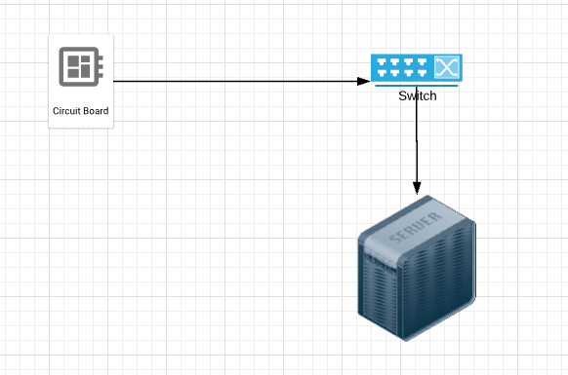

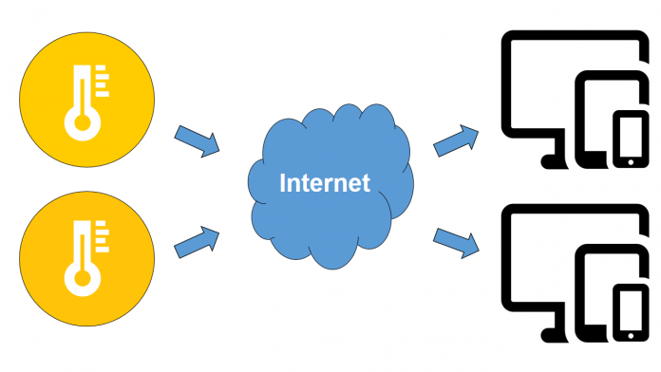

## Componente de Gerência de Tarefas (CGT)

Os componentes de comunicação deveram retornar os dados de usando o padrão JSON, e como padrão de comunicação utilizará o REST. Exemplo a seguir do JSON a ser utilizado.

{  
 "id": "1",  
 "nome": "HTU20A-BMP0505",  
 "temperatura": 22.09  
}

Existirá um serviço para recuperação de informação do sensor.

1. Recuperação de informações dos sensores;

{

"id": "1",  
 "nome": "HTU20A-BMP0505",  
 "temperatura": 22.09,  
 "umidade": 79.05,  
 "pressao": 101730,  
 "unidade": "celsius",  
 "timeAfericao": "2018-07-27T18:44:08.90909999+00:00"

}

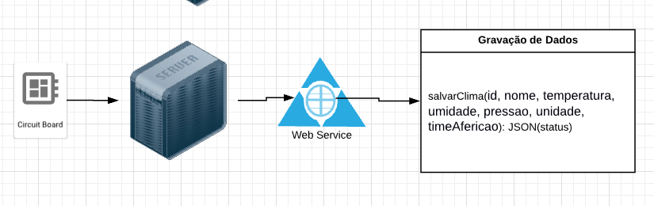

## Camada de Interface com o Usuário

* 1. A interface ficará a cargo de dois serviços disponibilizados para recuperação de informação. O primeiro será para recuperar informação de um determinado dispositivo (sensor) e o segundo será por zona, exemplo, a zona um será as salas de reunião um e dois.

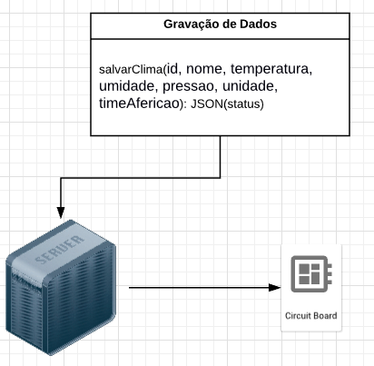

* 1. 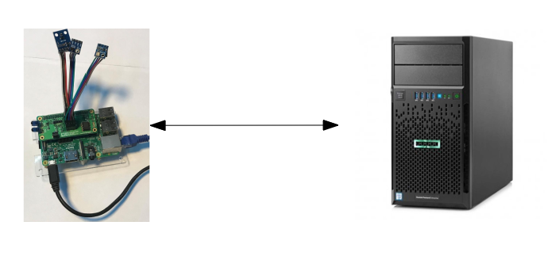
  2. Para acessar o serviço deverá ser utilizado o protocolo de comunicação REST com a forma de resposta JSON. O exemplo anterior contém as informações de retorno, para solicitar as informações das seguintes duas maneiras:
  3. 1 - Por dispositivo, “/devices/id”;
  4. 2 - Por zona, “/zona/id”.

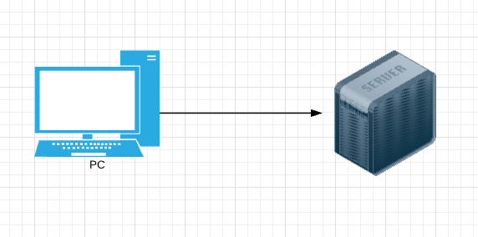

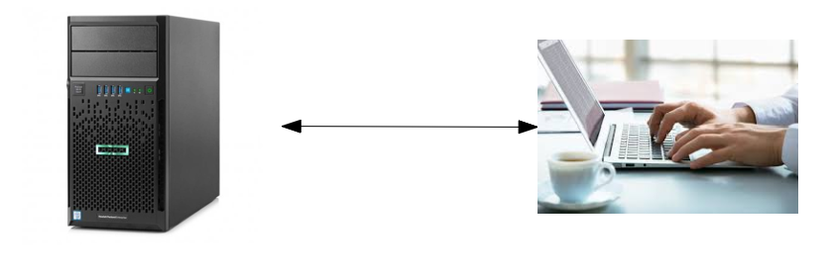

O serviço completo está representado no gráfico abaixo:

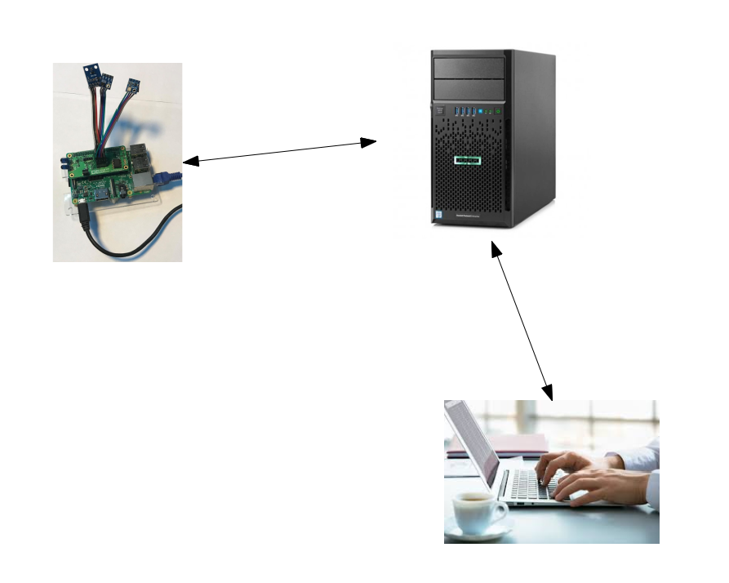

## Camada de Gerência de Dados

* 1. Os dados serão armazenados utilizando mlab (utilizando NoSql), para gerar painéis de informação será utilizado o KIBANA.
  2. A fim de facilitar a implementação do sistema será utilizado o Docker.

# Estação remota e sensores

* 1. Será usado Raspberry Pi, para a montagem dos será utilizados os dispositivos [DHT11](https://www.filipeflop.com/blog/mostrando-informacoes-de-temperatura-no-lcd-16x2-com-o-dht11/) e BMP085/BMP180.

1. 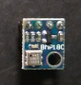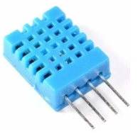

# 

# Lógica de funcionamento

1. A aplicação deverá percorrer os sensores solicitando as informações do mesmo, e armazenando elas de forma a ser possível a recuperação posterior delas em caso de necessidade de atualização do sistema utilizando linguagens diferentes.
2. Para que seja possível deverá respeitar algumas regras mínimas.

* Cada ponto deve ser monitorado há até 5 segundos.
* Deverão ser criadas algumas zonas separando alguns pontos pré-determinados;
* Em Caso de um ponto não responder na chamada, deverá ser verificada o ultimo chamado dele em caso de ser a mais de 5 segundos, deverá ser lançado um alertado de perigo.
* Para o sistema será criado um mapa do prédio, e colocado os pontos em que estejam os sensores.